Фирма
ООО "Сибирь"
Заказчик
Котельная №2

Контролер

Прибор testo 875-1
Объектив:
Standard 32°

Заказ
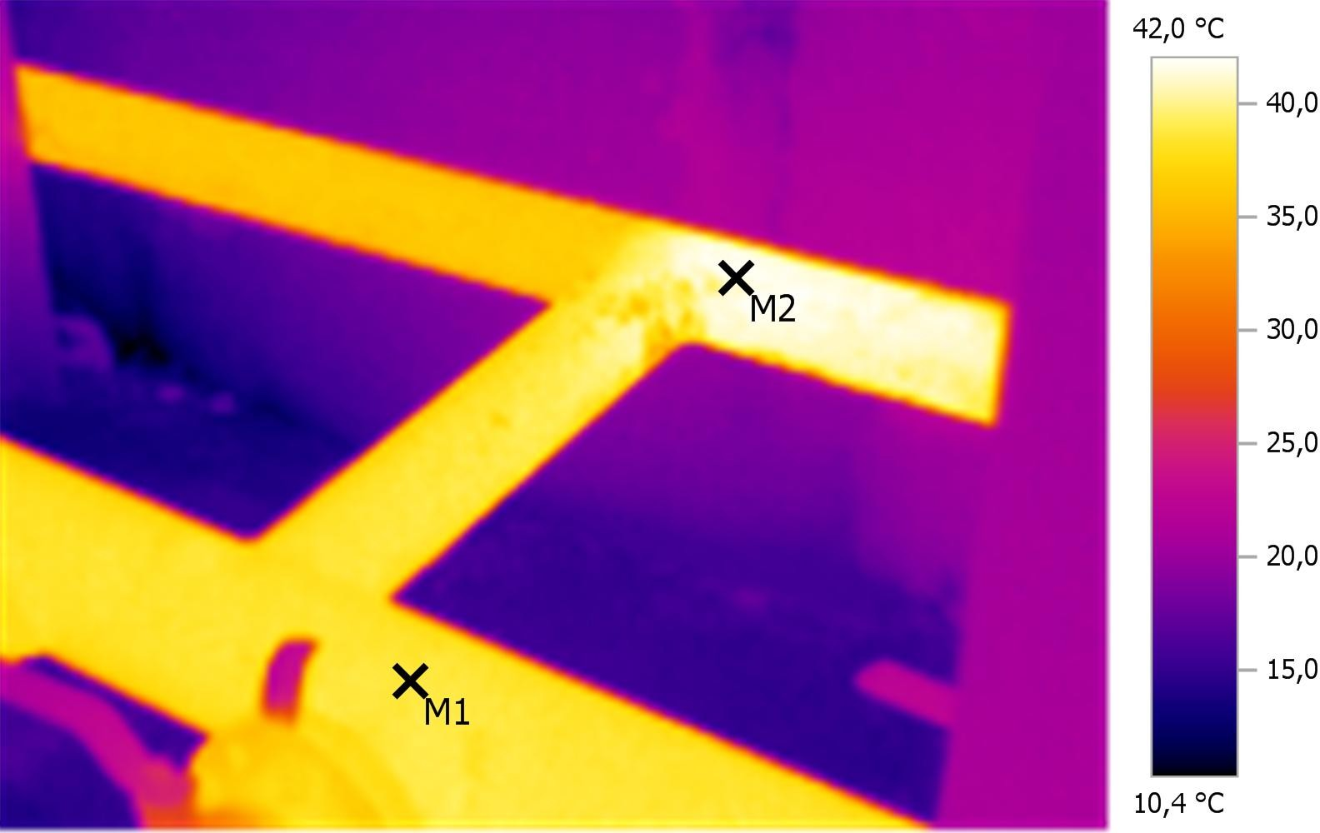
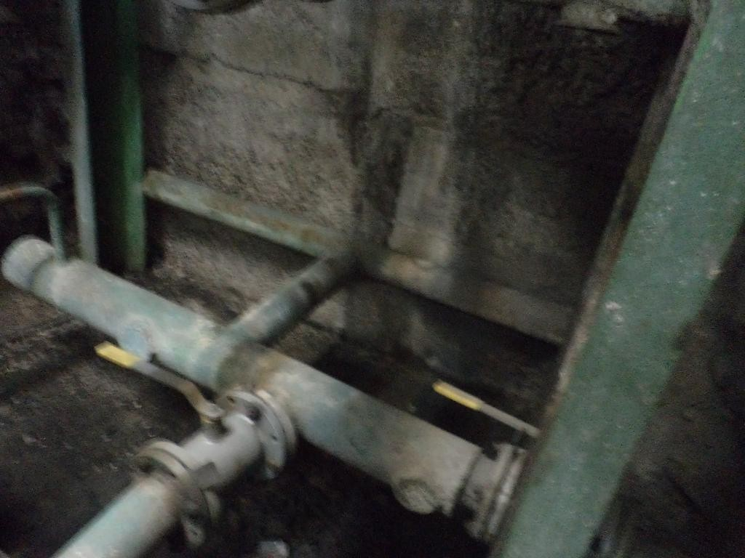

Графические данные:
Дата: Время: Файл:
21.11.2013
10:25:26
IR_04930.BMT
Коэффициент излучения: Отраж. темп. [°C]:
0,93
20,0

Выделение изображений:
Измеряемые объекты | Темп. [°C] | Излуч. | Отраж. темп. [°C] | Примечания
Точка измерения 1 | 38,8 | 0,93 | 20,0 | -
Точка измерения 2 | 41,8 | 0,93 | 20,0 | -

Примечания: Отсутствует тепловая изоляция

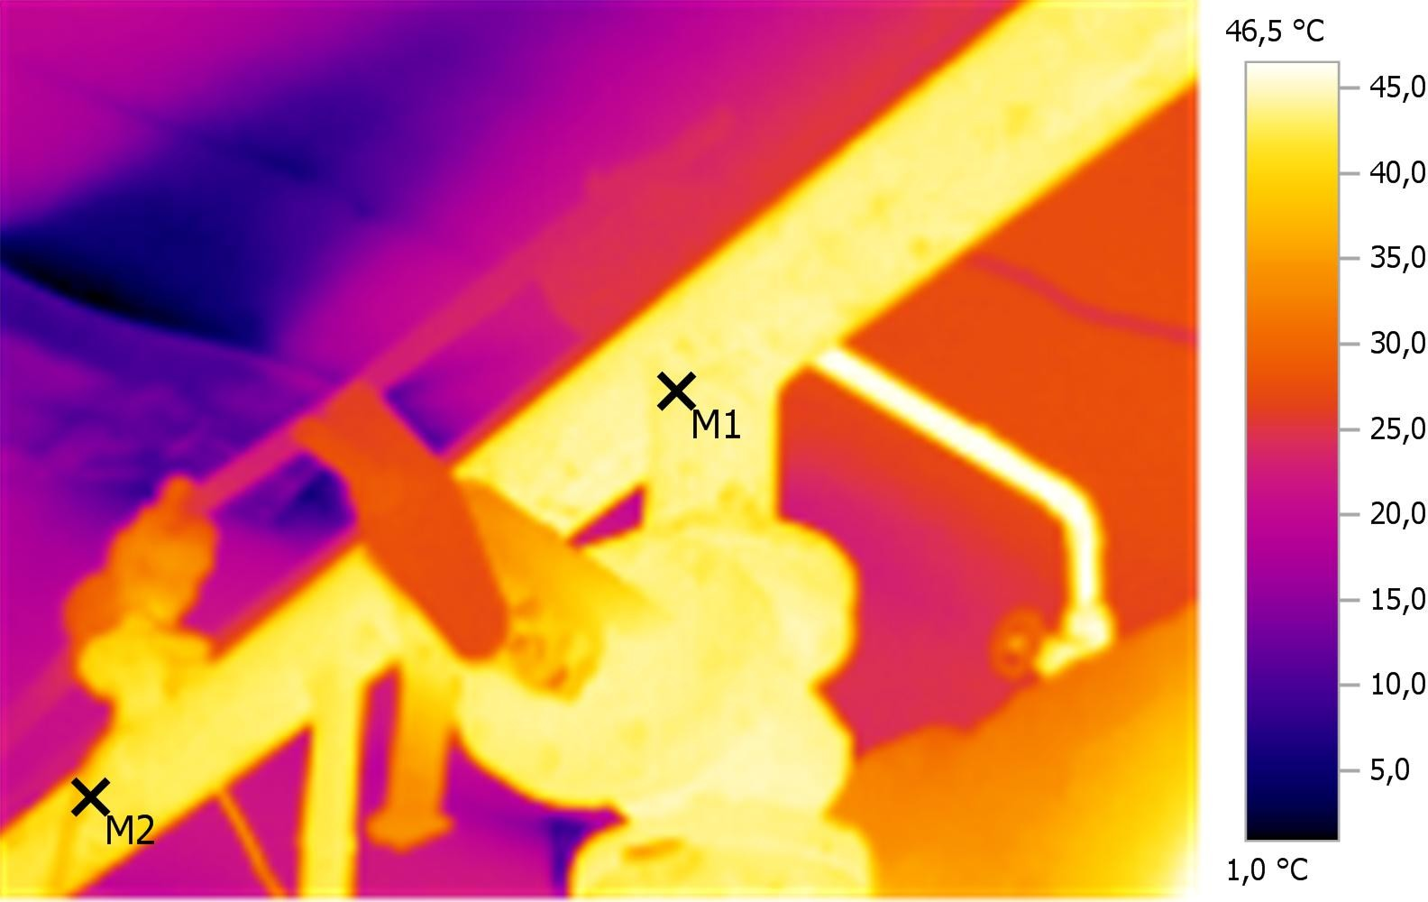
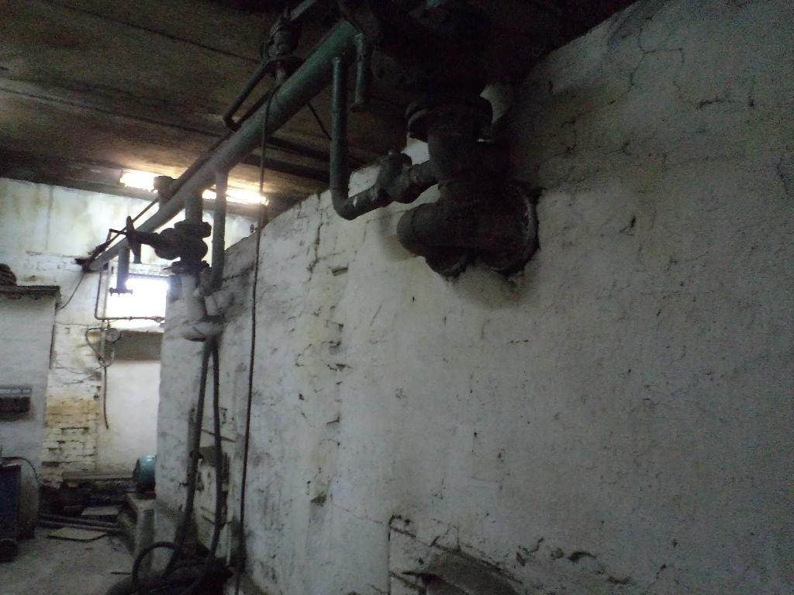

Графические данные:
Дата: Время: Файл:
21.11.2013
10:24:48
IR_04927.BMT
Коэффициент излучения: Отраж. темп. [°C]:
0,93
20,0

Выделение изображений:
Измеряемые объекты | Темп. [°C] | Излуч. | Отраж. темп. [°C] | Примечания
Точка измерения 1 | 43,7 | 0,93 | 20,0 | -
Точка измерения 2 | 41,4 | 0,93 | 20,0 | -

Примечания: Отсутствует тепловая изоляция

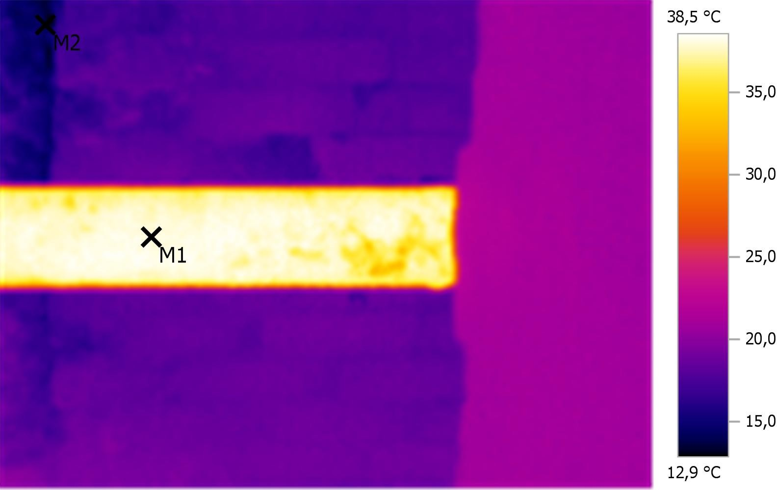
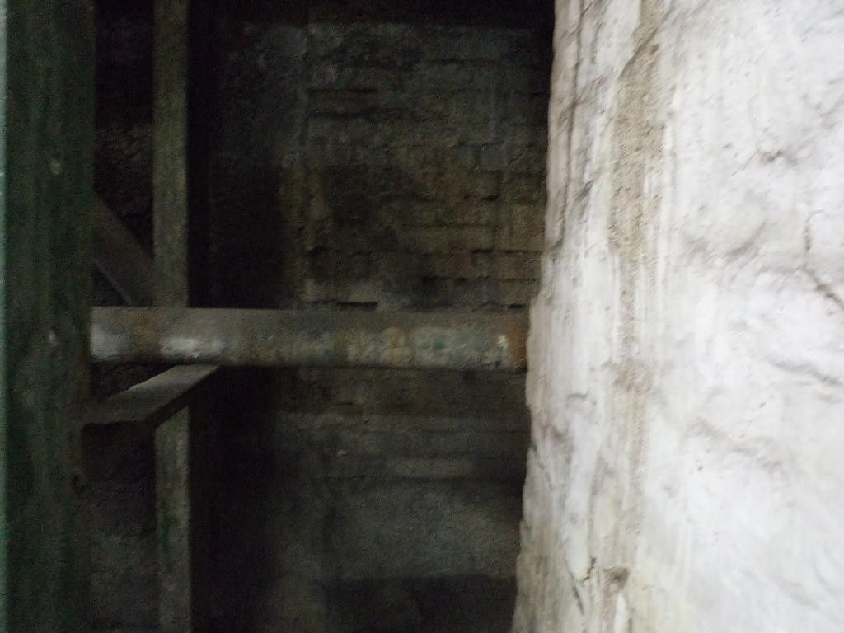

Графические данные:
Дата: Время: Файл:
21.11.2013
10:25:15
IR_04929.BMT
Коэффициент излучения: Отраж. темп. [°C]:
0,93
20,0

Выделение изображений:
Измеряемые объекты | Темп. [°C] | Излуч. | Отраж. темп. [°C] | Примечания
Точка измерения 1 | 37,9 | 0,93 | 20,0 | -

Измеряемые объекты | Темп. [°C] | Излуч. | Отраж. темп. [°C] | Примечания
Точка измерения 2 | 13,9 | 0,93 | 20,0 | -

Примечания: Отсутствует тепловая изоляция

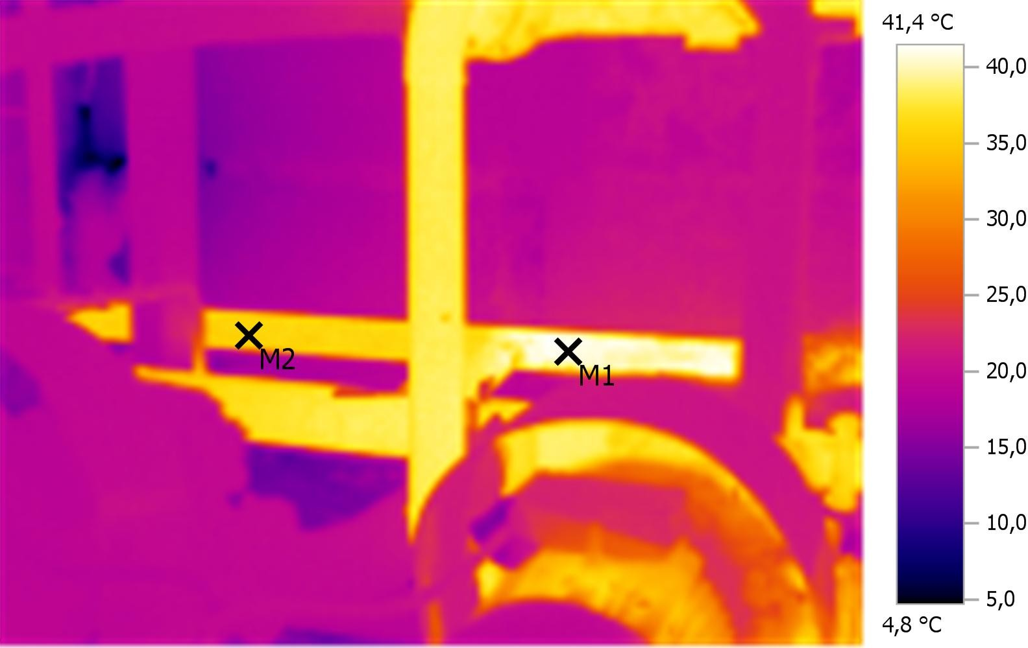
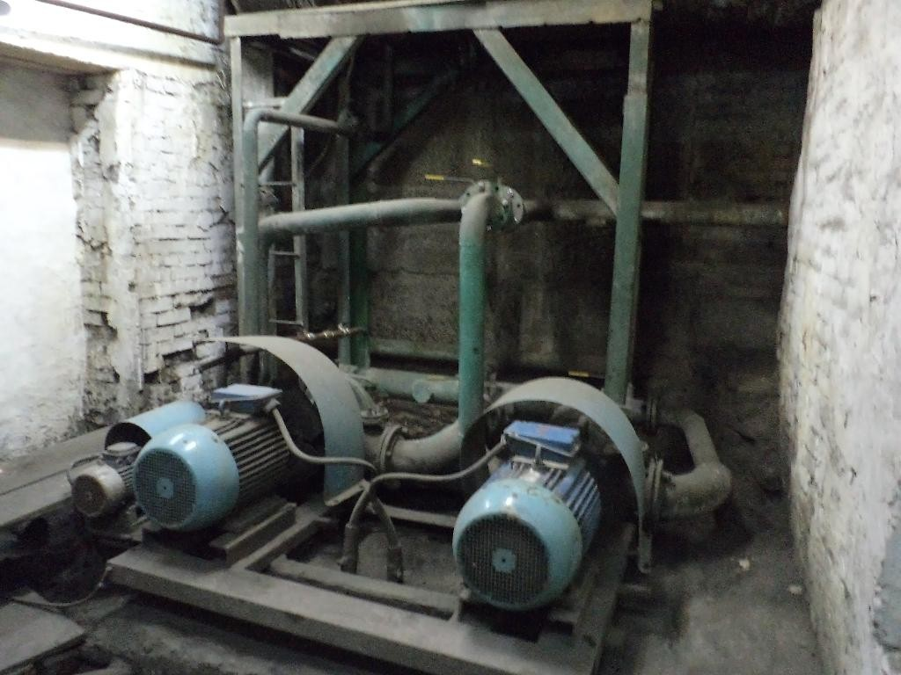

Графические данные:
Дата: Время: Файл:
21.11.2013
10:25:05
IR_04928.BMT
Коэффициент излучения: Отраж. темп. [°C]:
0,93
20,0

Выделение изображений:
Измеряемые объекты | Темп. [°C] | Излуч. | Отраж. темп. [°C] | Примечания
Точка измерения 1 | 41,2 | 0,93 | 20,0 | -
Точка измерения 2 | 35,9 | 0,93 | 20,0 | -

Примечания: Отсутствует тепловая изоляция

,

